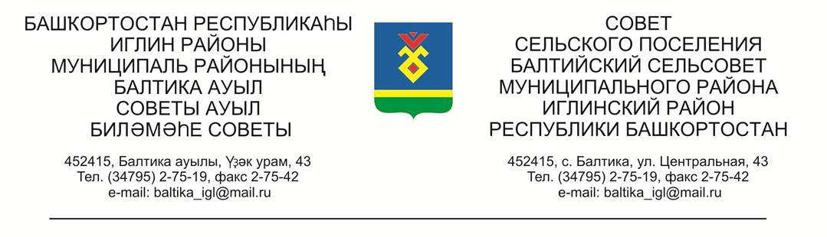

КАРАР РЕШЕНИЕ

« 20» май 2026г. № 344 « 20 » мая 2026г

О внесение изменений в решение Совета сельского поселения Балтийский сельсовет муниципального района Иглинский район Республики Башкортостан от 22 марта 2022 года №284 «Об утверждении Порядка оформления прав пользования муниципальным имуществом сельского поселения Балтийский сельсовет муниципального района Иглинский район Республики Башкортостан и Методики определения годовой арендной платы за пользование муниципальным имуществом сельского поселения Балтийский сельсовет муниципального района Иглинский район Республики Башкортостан»

В соответствии Гражданским Кодексом Российской Федерации, п.3 ч.1 ст.15 Федерального закона от 06 октября 2003 года № 131-ФЗ «Об общих принципах организации местного самоуправления в Российской Федерации» ст. 63, 64 Федерального закона от 20 мая 2025 г. № 33-ФЗ «Об общих принципах организации местного самоуправления в единой системе публичной власти», пунктами 1-2 статьи 34 Устава муниципального района Иглинский район Республики Башкортостан, Постановлением Правительства Республики Башкортостан от 29 декабря 2007 № 403 «О порядке оформления прав пользования государственным имуществом Республики Башкортостан и об определении годовой арендной платы за пользование государственным имуществом Республики Башкортостан», Приказом Министерства земельных и имущественных отношений Республики Башкортостан от 12 ноября 2025 года № 3076 «Об утверждении среднего размера стоимости одного квадратного метра, определенного независимым оценщиком в соответствии с законодательством, регулирующим оценочную деятельность в Российской Федерации» Совет сельского поселения Балтийский сельсовет муниципального района Иглинский район Республики Башкортостан РЕШИЛ:

1. Внести в решение Совета сельского поселения Балтийский сельсовет муниципального района Иглинский район Республики Башкортостан от 22 марта 2022 года №284 «Об утверждении Порядка оформления прав пользования муниципальным имуществом сельского поселения Балтийский сельсовет муниципального района Иглинский район Республики Башкортостан и Методики определения годовой арендной платы за пользование муниципальным имуществом сельского поселения Балтийский сельсовет муниципального района Иглинский район Республики Башкортостан» следующие изменения:
1.1. пункт 4 решения изложить в следующей редакции:
«4. Установить размер стоимости нового строительства (одного квадратного метра общей площади) в размере 35 873,0 руб. (тридцать пять тысяч восемьсот семьдесят три рубля 00 коп.)»;

2. Настоящее решение обнародовать в установленном порядке на информационном стенде и разместить в информационно-телекоммуникационной сети «Интернет» на официальном сайте сельского поселения Балтийский сельсовет муниципального района Иглинский район Республики Башкортостан.
3. Контроль за исполнением настоящего решения возложить на постоянную комиссию Совета по бюджету, налогам, вопросам собственности (председатель – Бычковская О.В.)

Глава сельского поселения И.М.Бугвин

